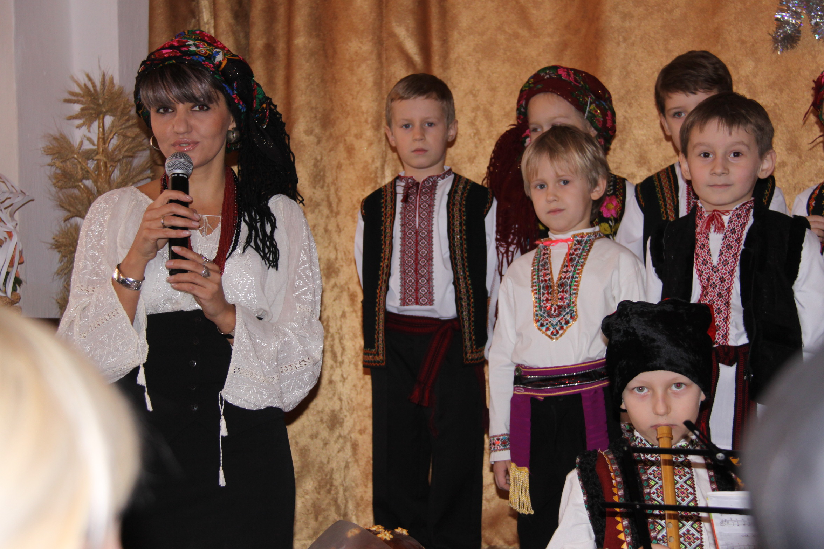
ВИХОВНИЙ ЗАХІД
Тема: “Дозвольте колядувати – дім звеселяти”

Мета: Закріпити знання дітей про Різдвяні свята. Розповісти про традиційні страви на Святий вечір; познайомити дітей з народними традиціями, прикметами, пов’язаними з цим святом; пригадати колядки; продемонструвати інсценівку „Дитячий вертеп”; виховувати любов і повагу до традицій та обрядів рідної України.
Обладнання: Святково прибрана актова зала. Звуковий запис колядки.

Хід заняття:
Вчитель: - Дорогі діти, батьки, гості, вітаємо вас із святом Коляди, яке відзначається протягом 2-тижнів з 7 по 19 січня.
Запах новорічної ялини, дух Дідуха, смак солодкої куті, посівання золотистого зерна,гомін веселих колядок наповнили оселю кожної родини,адже без цього не обходиться це обрядове-різдвяне дійство, приурочене народженню Ісусу Христа. І до нашої зали також завітав цей традиційний дух. І від того як ми шануватимемо звичаї нашого народу залежатиме наша духовність, цивілізованість і майбутнє нашої України.
Сьогодні ми завітаємо з вами у минуле і я розповім вам, як раніше
святкували Різдво в кожній українській родині. Заходьте, будь-ласка, до хати, сідайте зручненько і слухайте мою
розповідь.
Діти, а що це за свято Різдво? Що це за день? (Діти – Це день, коли народився Ісус Христос). Так, в цей день у Вифлиємі у Діви Марії народився син Божий, Ісус Христос. А починалося Різдво з Святого вечора. В цей день нічого не можна було робити, а тільки годувати святочну вечерю. Не можна було сваритися, а навпаки, треба помиритися з ворогами, щоб у новому році всі жили дружно, у мирі і злагоді. Давайте і ми помиримось, щоб не сваритися у новому році.

(діти беруться за руки попарно)

Всі : Мир-миром, пироги з сиром,

варенички в маслі,

Ми дружечки красні. Поцілуймося!

(хлопчик несе „дідуха”).

Хлопчик – Дай Боже здоров’я!

Вчитель – Помагай Боже! А що несеш?

Хлопчик – Несу злато, щоб увесь рік ми жили багато!

Вчитель – Діти, а що це таке приніс Назарик? (Діти – „дідуха”).

Так, він приніс „дідуха” – це сніп жита, пшениці.

Символ врожаю, достатку і добра в хаті.

(кладуть „дідуха” в кутку на столі).

Вчитель: Далі починали накривати на стіл.

- Дай сіно, там біля печі.

Спочатку на стіл розстеляли сіно (показує), потім клали зерно, щоб
урожай був гарний, багатий і по куточках клали часник, щоб усі злі,
темні сили тікали з хати; і гроші, щоб жили багато. Сіно стелили і під
столом. Далі застеляли скатертину (дівчатка допомагають).

- А тепер викладаємо на стіл страви, які мали бути пісними, тобто без
м'яса.

- Скільки їх повинно бути? (12)

- А яка головна страва в Святвечір? (Кутя)

Так, ця варена пшениця, до котрої додавали мед, горіхи, мак, цукор,
родзинки (діти підказують).

- До куті подавали узвар (вар) – з сушениць.

(вчитель викладає на стіл макітру і глечик).

- Відгадайте загадку (хлопчик загадує):

Місили, місили,

Ліпили, ліпили,

А тоді – кіп та в окріп,

В масло та в сметану.

Хто зуміє відгадати, того будем частувати! (вареники).

Так, правильно. Господиня на святий вечір готувала вареники з різними
начинками (з капустою, грибами, сливками).

- А які ще страви були на столі в Святвечір? (Діти – голубці, риба –
оселедці, гриби, квасоля – горох, капуста, коржі з маком, калачі,
пампушки, мед, горіхи, яблука).

- Перед тим, як сідати вечеряти, господар і господиня брали з усіх страв
потроху і йшли пригощати:

песика – за те, що вірно стеріг хату й господарство; йшли в стайню до
корови, кози, коника – їх частували, а також курям, качкам, гусям давали оника – їх частували, а також курям, качкам, гусям давали
вареної пшениці – куті, щоб всі вони були здорові і щоб добре велося в
господарстві.

- Діти, подивіться у вікно, чи не зійшла вже вечірня зірка, що має
сповістити всім людям про велике чудо, народження Сина Божого – Ісуса
Христа? (є, зійшла зірочка)

Дівчинка. Ісусик маленький,

родився голенький,

ручки простягає,

Христос ся рождає!

Вчитель: Засяяла перша зірка, вже час до столу сідати. Господар з хлібом тричі обходив навколо столу, молився, засвічував свічку на столі і запрошував всіх до столу. А потім брав ложку куті і підкидав до стелі.

Діти, покажіть як він підкидав до стелі.

(разом показують).

- Щоб так ягнята стрибали!

- Щоб так телята брикали!

- Щоб так бджоли роїлися!

Як це зерно скаче від землі до стелі!

- Діти, покажіть мені, що робили дітки для того, щоб кури несли багато
яєць? (лізуть під стіл і квочуть). Молодці!

- Давайте ще пограємось у гру „Пташка маленька”:

„Пташка маленька,

Де твоя ненька?

На маківці сиділа,

Дрібен мачок дзюбала!

Дзюб, дзюб, дзюбаночок,

Ходи, пташко, у таночок”

- А після вечері до кожної хати заходили колядники із зіркою та дзвіночком. І у нас є малі колядники (входять колядники). Давайте всі разом заколядуємо.

Колядка „Прилетіли ангелята, як пташата з неба...”

Діти

1. Коляд, коляд, колядниця,

Добра з медом паляниця,

А без меду не така,

Дайте, дядьку, п’ятака.

Колядин, колядин,

Я у батька один син,

Мені не дивуйте,

Ковбаску лаштуйте!

Я дівчинка маленька,

Спідничка рябенька,

Чоботи червоні,

Зі святом будьте здорові!

4. Я маленький козачок,

Є у мене кожушок.

Я іду колядувати,

Собі грошей заробляти1

5. Колядин, колядин,

Я, хазяєчко, один,

Винеси мені пиріжок,

Та поклади у мішок,

З руками, з ногами,

Щоб бігав за нами!

- А далі наставало свято нового року, або Василя. Зранку – раненько до хати прибігали хлопчики, засівали жито – пшеничку. А де ж наші засівальники?!

Діти:

1. Сійся, родися, жито – пшениця,

Горох, чечевиця і всяка пашниця.

Внизу корениста, зверху колосиста,

Щоб на майбутній рік, було більше, як торік,

Щоб усього було доволі, і в коморі, і на полі!

Сію, сію, посіваю з новим роком вас вітаю!

2. Сієм вам пшеницю,

Щоб завжди була на столі паляниця.

Сієм вам квасолю,

Щоб була добра до вас ваша доля.

3. Сієм, сієм, посіваєм, з новим роком вас вітаєм!

На щастя, на здоров’я, на новий рік!

(вчитель дякує і запрошує засівальників в хату)

- Свято Нового року не обходилось без ігор, забав. Давайте і ми з вами
пограємо у гру „Коза - дереза”.

- А зараз, діти, для вас сюрприз, або подарунок; вмощуйтесь зручненько і
дивіться.

„Дитячий вертеп”

Ангел - Хай цей дім добром панує!

Хто тут світла потребує?

І пастушок - Всім, всім, всім нам гірко,

Засвіти нам, ясна зірко!

Ангел - На темні сили є спосіб певний –

Ум свідомий, ясний, ревний,

Не незгода, а злагода,

Єдністю і любов народна:

Не пітьма, а лиш просвіття,

Що як сонце серед літа,

Гріє квіти, гріє трави,

Так зігріє душі праві.
душі праві.

Темну силу поконаю –

Світлом я її злякаю.

(розмахує рукою, Жид, Чорт тікають).

Козак Пізній час, пора рушати,

Треба лиш повіншувати!

Вінчуємо вас з Рождеством Христовим!

Щоб вам щастя квітло

Вінком малиновим!

Ангел - Щоб Ісус із того світа

Слав нам щастя, долю

І многії літа!

(Разом) Христос рождається!

Колядка (на мелодію „Бог ся рождає”).

- Діти, цікаво вам було дивитися Вертеп?

А хто сподобався? Чому?

А хто зовсім не сподобався і чому?

На цьому наше заняття закінчується.

(частування пампушками).

Колядка

І. Нині в нас Різдво Божого Дитятка,

Українські діти йдуть його вітати:

Петрик йому співає,

Славко в дудочку грає,

Настя з Юрком танцює,

Михась собі тупцює,

Маруся плясає, дитя забавляє

Ля-ля, ля-ля, ля-ля-ля-ля-ля.

ІІ. Каже Ісусик до Божої мами –

Як мені добре з тими діточками,

З ними я завжди буду,

Їх ніколи не забуду.

І зішлю їм з неба рай

В їх прекрасний рідний край!

За добре серденько, пригорни їх, ненько!

Ма-ма, ма-ма, ма-ма-ма-ма-ма!

ІІІ. Грають, співають українські села,

Щоб та Дитина була вся весела,

Щоб весело було всім,

Всі по своєм говорім,

По – вкраїнські помолись!

І співати научись!

Ісусе на сіні, дай щастя Вкраїні!

Боже, Боже, Боже щастя дай!

(разом) Христос рождається!

Вчитель: Різдво Христове, Новий рік, або Св. Василя, Водохреща – саме ці три зимові свята й складали різдвяну обрядовість з численими дійствами,розвагами, щедрими гостинами.То ж нехай неповторний колорит наших колядок, щедрівок створить всім нам святковий настрій на весь рік!

